模型机设计报告
班级计科2404姓名王云超学号202415010110
一、设计目的
1.深入理解计算机体系结构：从底层硬件角度理解CPU的指令执行流程，特别是数据通路与控制单元的协同工作机制。
2.掌握复杂时序电路设计：突破单周期设计的局限，学习通过有限状态机（FSM）将指令周期划分为多个时钟节拍（多周期），以解决长路径延迟问题。
3.提升工程实践能力：熟练运用VerilogHDL进行模块化设计，并使用QuartusII进行仿真调试、故障排查和时序分析。
4.创新与优化：在基础模型机之上进行架构改良，一方面实现基于F-P-E（Fetch-Prep-Execute）三级流水思想的多周期模型机，另一方面对单周期实现微程序控制，深刻理解不同CPU架构的性能与资源权衡。

二、设计内容
本次实验旨在从底层硬件开始，构建一台完整的8位模型计算机。实验过程分为基础任务与扩展任务两个阶段，遵循“先基础后进阶，先硬布线后微程序”的设计路线。
2.1基础任务：
单周期硬布线模型机设计本阶段的目标是实现一台基于冯·诺依曼架构的单周期计算机，采用硬布线逻辑作为控制核心。
1.系统架构：
数据通路宽度为8位，包含PC、RAM、IR、通用寄存器组、AU等核心部件，通过内部总线（BUS）互联。
2.指令系统：
设计并实现了12条机器指令，涵盖数据传送（MOV）、算术运算（ADD/SUB）、逻辑控制（JMP/JG/HALT）及I/O操作。
3.控制方式：
采用组合逻辑电路直接对指令操作码进行译码，配合1位状态机（取指/执行）
2.2扩展任务：
在基础模型机验证通过后，为了解决单周期长路径延迟问题并提升控制灵活性，进行了两项深度扩展：
1.架构扩展（多周期F-P-E）：
引入2位状态机和数据缓冲寄存器（Buffer），将指令周期细分为取指-准备-执行三个阶段，解决了RAM读写时序冲突，提升了系统稳定性。
2.控制扩展（微程序控制器）：
将硬布线逻辑替换为基于ROM的微序列控制器。通过定义20位微指令字和编写.mif文件，使得指令集的修改和扩展无需变动硬件连线。

三、详细设计
3.1模型机的设计思路

本模型机设计遵循经典的冯·诺依曼体系结构，即程序指令和数据存储在同一个存储器中，机器按顺序读取指令并执行。系统设计遵循以下核心思路：
1.单周期执行机制：为了简化时序控制，引入一个简单的1位状态机（SM），将指令周期划分为取指（Fetch）和执行（Execute）两个节拍，但在宏观上视为单指令流快速执行。
2.总线式数据通路：系统采用单总线结构。所有寄存器、存储器和运算单元的数据输入输出均挂载在一条8位宽的双向总线（BUS）上。为了防止数据冲突，各部件的输出端均通过三态门进行隔离，由控制器统一调度总线的使用权。
3.模块化与参数化设计：将复杂的CPU拆解为程序计数器、指令寄存器、通用寄存器组、算术单元、存储器和控制器等独立模块。各模块通过标准化的接口信号互连，便于调试和后续的功能扩展（如改为微程序控制）。
4.硬布线控制策略：基础版本的控制器采用组合逻辑设计。通过分析每条指令的微操作序列，推导出控制信号的布尔逻辑表达式，直接使用逻辑门电路驱动硬件。
3.2模型机的整体架构

模型机在逻辑结构上高度集成，主要由控制单元、数据通路以及连接二者的关键信号通路（特别是取指通路）组成。
1.控制单元——系统的“大脑”
负责产生时序和控制信号，协调各部件工作。
核心部件：控制器(Controller)、状态机(SM)、指令译码逻辑。
交互方式：控制器接收指令寄存器(IR)的操作码和状态机(SM)的状态位，输出ld_pc,reg_we,au_en等控制电平，驱动数据通路。
2.数据通路——系统的“躯干”
负责数据的存储、运算和传输。
核心部件：程序计数器(PC)、指令寄存器(IR)、存储器(RAM)、通用寄存器组(RegGroup)、算术逻辑单元(AU)。
辅助部件：地址多路复用器(MUX3_1)、数据选择器(MUX2_1)、三态门。
3.关键信号通路——系统的“血脉”
为了清晰展示数据流动，特别是指令的获取过程，系统定义了特定的硬件路径：
取指通路：这是模型机运行的基础路径，在每个指令周期的起始阶段（或SM=0时）激活。路径流向：PC(输出地址)→MUX3_1(选择PC通道)→RAM(地址输入)→RAM(读出指令数据)→BUS(总线)→IR(锁存指令)。
伴随操作：与此同时，PC执行自增操作(PC=PC+1)，为下一条指令做准备。
数据执行通路：根据具体指令不同而变化。
运算类：RegGroup→AU→BUS→RegGroup。
访存类：RegGroup(R0提供地址→MUX3_1→RAM→BUS→RegGroup。
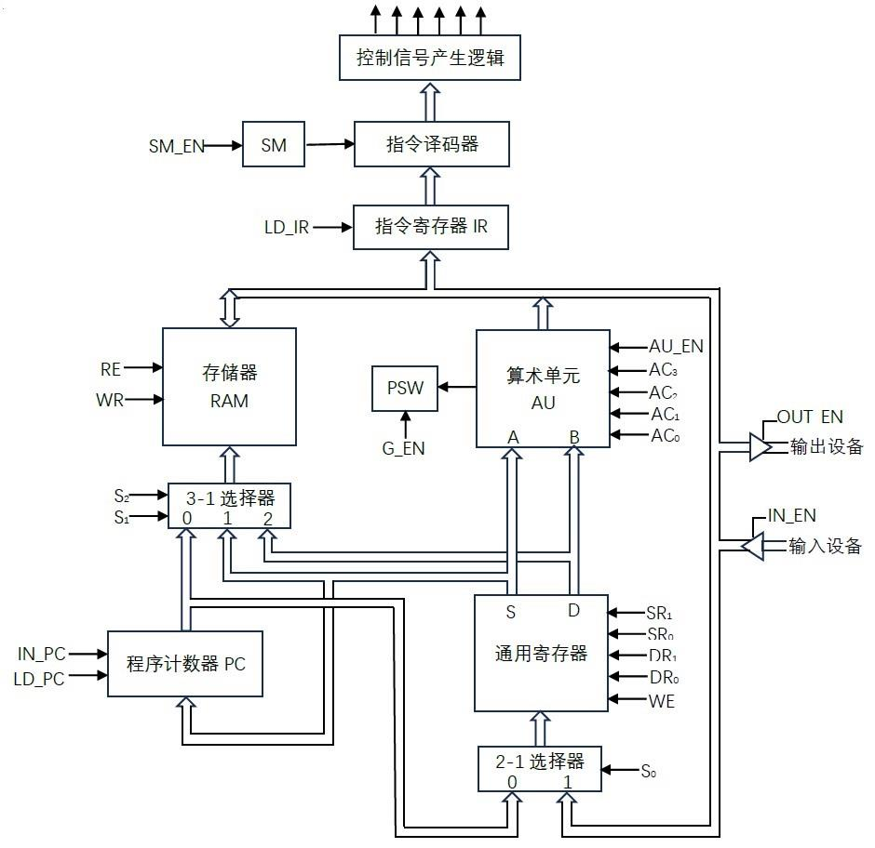
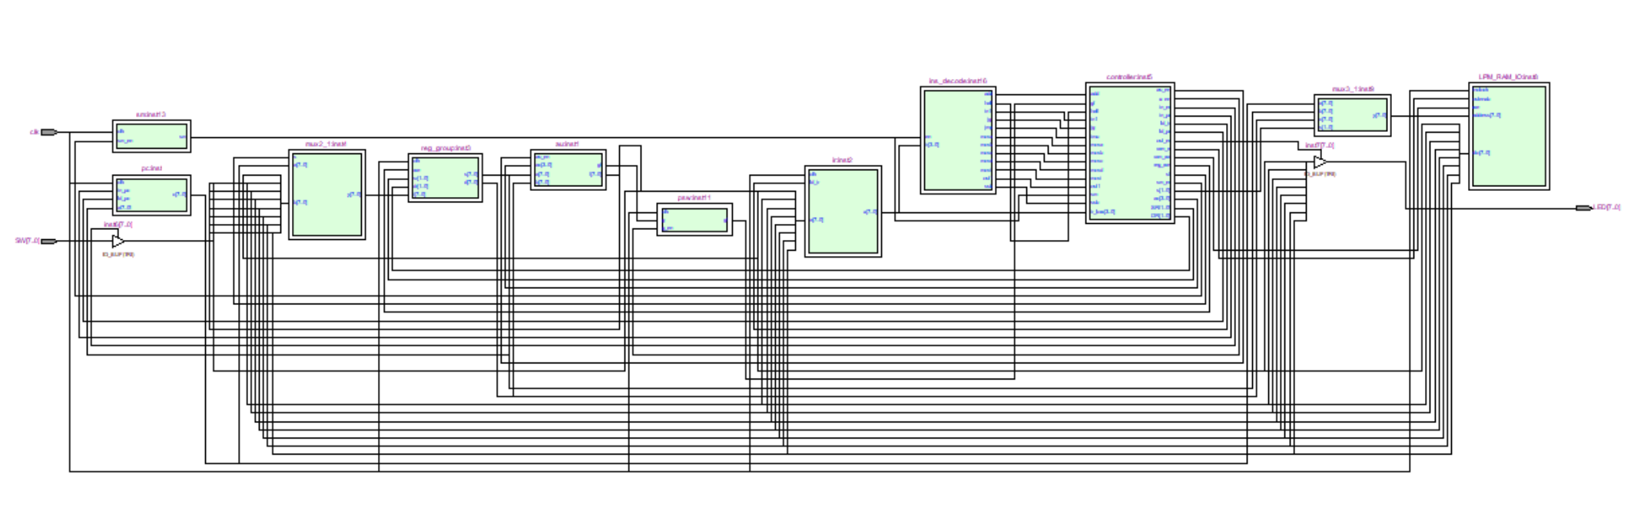

3.3各模块的具体实现

1.程序计数器(PC)
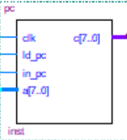
功能描述：用于存放当前欲执行指令在RAM中的地址。系统复位时清零，正常运行时自增，跳转时载入新地址。
接口设计：
输入：clk(时钟),ld_pc(跳转加载使能),in_pc(自增使能),bus_in[7:0](跳转目标地址)。
输出：pc_out[7:0](输出到MUX)。
功能实现：
利用Verilog的always@(negedgeclk)块实现。
当ld_pc=1时：PC<=bus_in（实现JMP/JG）。
当in_pc=1时：PC<=PC+1（实现顺序取指）。
module pc(
input clk, // 时钟
input ld_pc, // 装载控制
input in_pc, // 自增控制
input [7:0] a, // 8 位输入（跳转地址）
output reg [7:0] c // 8 位输出（当前 PC）
);

initial c = 8'b00000000; // 初始取值为 0（第一条指令地址）

always @(negedge clk) begin
if (ld_pc)
c <= a; // 装载跳转地址
else if (in_pc)
c <= c + 8'b00000001; // 顺序执行，自加 1
// 否则保持不变
end

endmodule

2.存储器模块(RAM)
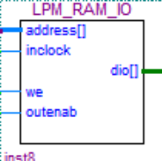
功能描述：容量为256×8位，既存放指令也存放数据。由于单口RAM只有一组地址线，需通过多路复用器选择地址来源。
接口设计：
输入：addr[7:0](来自MUX),data_in[7:0],we(写使能),re(读使能)。
输出：data_out[7:0](输出到总线)。
地址MUX(MUX3_1)实现：
由控制信号s[1:0]控制RAM的地址来源：
s=00：选中PC（取指阶段，或者MOVI取立即数）。
s=01：选中寄存器组S口（MOVC指令，寄存器间接寻址读）。
s=10：选中寄存器组D口（MOVB指令，寄存器间接寻址写）。
3.通用寄存器组(RegGroup)
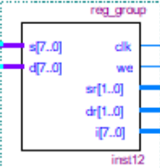
功能描述：包含R0、R1、R2、R3四个8位寄存器，提供高速存取。
接口设计：
输入：clk,reg_we(写使能),s0(写源选择),bus_in[7:0],pc_in[7:0]。
控制：SR[1:0](源寄存器选择),DR[1:0](目的寄存器选择)。
输出：S_out[7:0](源输出),D_out[7:0](目的输出)。
功能实现：
读操作：纯组合逻辑。根据SR和DR的值，实时将对应寄存器的数据送往S口和D口。
写操作：时序逻辑。在clk下降沿且reg_we=1时写入。
特殊路径：内部包含一个2选1MUX（由s0控制）。
s0=1：写入数据来自总线BUS（常规运算/传送）。
s0=0：写入数据来自程序计数器PC（MOVD指令，用于保存断点）。

4.算术逻辑单元(AU)
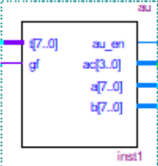
功能描述：执行加法、减法运算，并作为数据传输的通道。
接口设计：
输入：a[7:0],b[7:0](来自寄存器组),ac[3:0](功能码),au_en(输出使能)。
输出：t[7:0](运算结果->总线),gf(状态标志)。
功能实现：使用case(ac)语句实现组合逻辑运算：
1000(ADD)：t=a+b。
1001(SUB)：t=b-a。同时产生标志位gf（若b<a则gf=0，否则gf=1，用于JG跳转判断）。 0100(Transfer)：t=a。用于MOVA,OUT,MOVB等指令的数据直通。
三态输出：assignbus=au_en?t:8'bz;。
module reg_group (
input wire clk,
input wire we,
input wire [1:0] sr,
input wire [1:0] dr,
input wire [7:0] i,
output reg [7:0] s,
output reg [7:0] d
);

// 4个8位寄存器
reg [7:0] R0, R1, R2, R3;
initial begin
R0 = 8'h01;
R1 = 8'b0000_0000;
R2 = 8'b0000_0000;
R3 = 8'h07;
end

// 读操作：组合逻辑（S口）
always @(*) begin
case (sr)
2'b00: s = R0;
2'b01: s = R1;
2'b10: s = R2;
2'b11: s = R3;
default: s = 8'b0; // 防止锁存
endcase
end

// 读操作：组合逻辑（D口）
always @(*) begin
case (dr)
2'b00: d = R0;
2'b01: d = R1;
2'b10: d = R2;
2'b11: d = R3;
default: d = 8'b0;
endcase
end

// 写操作：时钟下降沿触发
always @(negedge clk) begin
if (we) begin
case (dr)
2'b00: R0 <= i;
2'b01: R1 <= i;
2'b10: R2 <= i;
2'b11: R3 <= i;
endcase
end
end

endmodule

5.指令寄存器(IR)
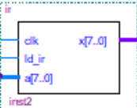
功能描述：用于锁存从RAM中读出的指令代码。由于RAM的输出可能会随地址变化而跳动，IR能够确保在整个指令执行周期内，送往控制器的指令码保持稳定。
接口设计：
输入：clk(时钟),ld_ir(写使能),data_in[7:0](来自总线)。
输出：ir_out[7:0](输出至控制器和数据通路)。
功能实现：采用8位寄存器结构。在时钟下降沿，若ld_ir=1（通常在取指阶段有效），则将总线上的数据锁存入IR。
ir_out[7:4]：送往控制器（Controller）进行指令译码。
ir_out[3:0]：作为地址码或立即数，送往地址多路复用器或寄存器组。
// IR：8 位指令寄存器
module ir(
input clk, // 时钟信号
input ld_ir, // 装载使能信号
input [7:0] a, // 8 位输入
output reg [7:0] x // 8 位输出
);

// 初始值 00000000
initial x = 8'b00000000;

// 在 clk 下降沿，ld_ir = 1 时，把总线 a 装入寄存器
always @(negedge clk) begin
if (ld_ir)
x <= a;
end
endmodule

6.状态机(SM)
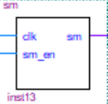
功能描述：作为时序控制的核心，负责产生机器周期信号，将指令的处理过程划分为“取指”和“执行”两个阶段。
接口设计：
输入：clk(时钟),sm_en(状态机使能/停机信号)。
输出：sm(当前状态)。
功能实现：设计为一个1位翻转触发器。
状态定义：0代表取指周期(Fetch)，1代表执行周期(Execute)。
状态转换：
always@(negedgeclk)beginif(sm_en)sm<=~sm;//正常运行时，状态在0和1之间翻转
elsesm<=sm;//HALT指令生效时(sm_en=0)，状态锁定，机器停机end
module sm (
input wire clk,
input wire sm_en,
output reg sm
);
initial sm = 1'b0;

always @(negedge clk) begin
if (sm_en)
sm <= ~sm;
end
endmodule

7.指令译码逻辑（ins_decode)
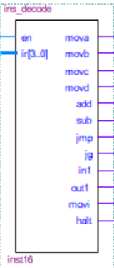
功能描述：将8位指令代码翻译成具体的指令控制信号（如is_add,is_jmp等）。
接口设计：
输入：sm,OPCODE_BUS[7..4]
输出：模型机个十二条指令
功能实现：利用Verilog的case语句或逻辑比较操作（如assignis_add=(opcode==4'b1000)），直接对IR的高4位进行解析。
module ins_decode(
input en,
input [3:0] ir,
output reg mova,
output reg movb,
output reg movc,
output reg movd,
output reg add,
output reg sub,
output reg jmp,
output reg jg,
output reg in1,
output reg out1,
output reg movi,
output reg halt
);

always @(*) begin
// 默认所有输出为0
mova = 0; movb = 0; movc = 0; movd = 0;
add = 0; sub = 0; jmp = 0; jg = 0;
in1 = 0; out1 = 0; movi = 0; halt = 0;

if(en) begin
case(ir)
4'b0100: mova = 1; // MOVA
4'b0101: movb = 1; // MOVB
4'b0110: movc = 1; // MOVC
4'b0111: movd = 1; // MOVD
4'b1000: add = 1; // ADD
4'b1001: sub = 1; // SUB
4'b1010: jmp = 1; // JMP
4'b1011: jg = 1; // JG
4'b1100: in1 = 1; // IN
4'b1101: out1 = 1; // OUT
4'b1110: movi = 1; // MOVI
4'b1111: halt = 1; // HALT
default: ; // 其他组合保持全0
endcase
end
end
endmodule

8.硬布线控制器(Controller)——核心设计
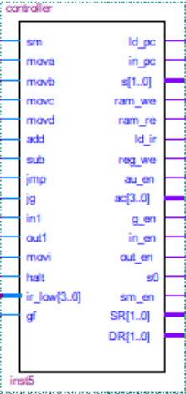
功能描述：根据当前状态和指令操作码，利用组合逻辑实时生成所有控制信号。
接口设计：
输入：sm(状态),ir[7:4](操作码),gf(标志位)。
输出：ld_pc,ram_we,reg_we,s[1:0],au_en等所有控制线。
逻辑推导与实现：控制器的设计是基于对指令行为的布尔代数分析。
以下是关键信号的逻辑表达式（Verilogassign实现）：
寄存器写使能(reg_we)：reg_we=sm&(MOVA|MOVC|MOVD|ADD|SUB|IN|MOVI)
RAM地址选择(s[1:0])：s=(sm)?2'b00:(MOVC?2'b01:(MOVB?2'b10:2'b00))
跳转加载(ld_pc)：ld_pc=sm&(JMP|(JG&gf))
AU输出使能(au_en)：au_en=sm&(MOVA|ADD|SUB|OUT|MOVB)
停机控制(sm_en)：sm_en=sim(sm&HALT)
module controller(
input sm, // 状态信号：0为取指，1为执行
input mova, movb, movc, movd, add, sub, jmp, jg, in1, out1, movi, halt, // 译码信号
input [7:0] ir, // IR[3..0]
input gf, // 标志位 G
output reg ld_pc,
output reg in_pc,
output reg [1:0] s, // RAM地址选择
output reg ram_we,
output reg ram_re,
output reg ld_ir,
output reg reg_we,
output reg au_en,
output reg [3:0] ac,
output reg g_en,
output reg in_en,
output reg out_en,
output reg s0, // 寄存器写来源选择
output reg sm_en,
output reg [1:0] SR,
output reg [1:0] DR
);
always @(*) begin

s = movb ? 2'b10 : (movc ? 2'b01 : 2'b00);

DR = ir[3:2];
SR = ir[1:0];
au_en = mova | movb | add | out1 | sub;
sm_en = ~halt;
ld_ir = ~sm;
ram_re = (~sm) | movc | movi;
ram_we = movb;
g_en = sub;
ld_pc = jmp | (jg & gf);
in_pc = movi | (~sm);
reg_we = movi | mova | movc | movd | sub | add | in1;
in_en = in1;
out_en = out1;
ac = ir[7:4];
s0 = mova | movi | add | sub | in1 | movc;
end

endmodule

3.4进阶扩展设计

在完成基础模型机的验证后，为了进一步探索计算机体系结构的优化方向，解决单周期架构在时序收敛和扩展性上的局限，我进行了两项深度的架构级扩展设计。
扩展一：基于 F-P-E 三级流水的微架构改造（多周期优化）
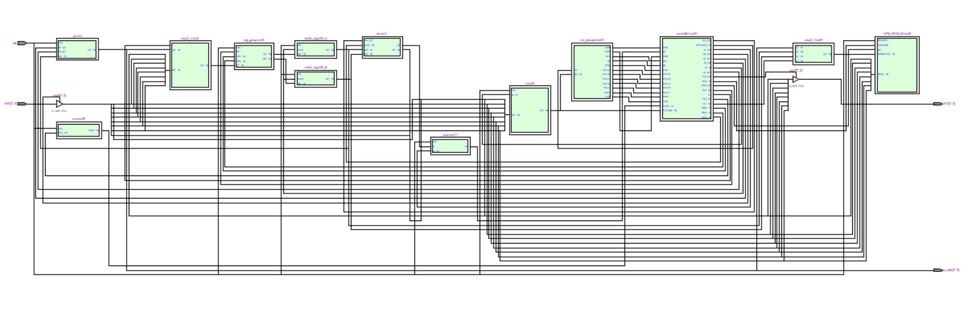
1.设计动机与问题分析
基础单周期架构虽然CPI=1，但在物理实现上存在“长路径延迟”问题（RAM读 -> ALU算 -> RAM写）。在调试过程中，我发现若直接堆叠逻辑，RAM 的同步读写特性容易导致地址锁存与数据读取的时序错位（例如 JMP 指令偶发性的双倍执行现象）。为此，我重构了数据通路。
2.架构变革：三级流水状态机
将原有的简单状态机升级为 F-P-E（Fetch-Prepare-Execute） 三状态控制模型，将指令执行在时间上分解：
Fetch (取指)：仅负责指令读取与 PC 更新。
Prepare (准备/译码)：引入数据隔离思想。在寄存器组输出与 AU 输入之间插入 数据缓冲寄存器 (Buffer: DR_A, DR_B)。在此阶段，操作数被锁存至 Buffer，实现了“读寄存器”与“写寄存器”的物理隔离，消除了竞争冒险。
Execute (执行)：AU 利用 Buffer 中的稳定数据进行运算，或执行存储器写操作。
扩展二：单周期微序列控制器设计
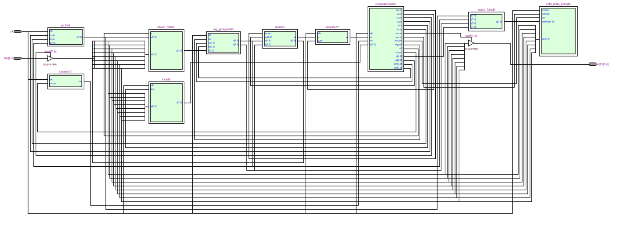
1. 设计动机
硬布线控制器（组合逻辑门）虽然速度快，但逻辑固化，扩展新指令极其困难。为了实现“软件定义硬件”的灵活性，我将控制单元升级为微程序控制器。
2. 核心实现：ROM 查表法
微指令定义：设计了 20 位宽 的微指令字，将 ld_pc, ram_we, s[1:0] 等所有物理控制信号直接映射为二进制位。
控制存储器：利用 FPGA 片内 RAM 构建 ROM，指令的 操作码 (Opcode) 直接作为 ROM 的索引地址。修改指令只需更新 .mif 文件，无需改动硬件连线。
3. 技术难点突破：单周期下的变长指令处理
在单周期架构（CPI=1）下，双字节指令（如 MOVI imm）物理上需要两次访存（取指令码 + 取立即数），这与单周期定义冲突。
创新方案：我在 Controller 内部引入了一个隐式的 2 拍微序列逻辑（Micro-sequencer）。T0 (Fetch)：ROM 输出取指微码，读取指令，PC 自增指向立即数。
T1 (Execute)：通过 ROM 高位地址或内部状态翻转，自动切换到下一条微指令，控制 RAM 再次读取立即数并写入寄存器，同时 PC 再次自增跳过立即数。
成果：在保持单周期架构简洁性的同时，成功兼容了变长指令，实现了高效与灵活的统一。

四、系统测试
4.1测试环境

EDA软件平台：QuartusII
仿真工具：QuartusIISimulator(Functional&TimingSimulation)
硬件描述语言：VerilogHDL
目标器件：FLEX10K系列(EPF10K20TC144-4)
系列测试方法：编写.mif初始化文件加载指令，通过波形仿真观察总线、寄存器及控制信号的变化。
4.2测试代码

为了验证模型机设计的正确性，我设计了两个不同层次的测试程序。
程序一 用于验证基本的算术运算和立即数加载功能

RAM地址 | 汇编指令 | 机器码(Hex) | 说明
00 | MOVI5 | E0 | 将立即数加载到R0(双字节指令第1字节)
01 | (Data) | 05 | 立即数05H
02 | MOVAR1,R0 | 44 | R1=R0=05H(机器码01000100)
03 | ADDR0,R1 | 81 | R0=R0+R1=05H+05H=0AH(机器码10000001)
04 | OUTR0 | D0 | 输出R0的值(应为0AH)
05 | HALT | F0 | 停机

程序二 用于验证复杂的跳转逻辑、访存时序以及标志位控制。

RAM地址 | 汇编指令 | 机器码 | 说明
00 | JMP | 10100011 | R3的初始值为07H，指令执行完，PC=07H
01 |  | 00010001 | R0的初始值为01H，RAM的01地址单元存放11H
07 | INR1 | 11000100 | 外部引脚输入01H，指令执行完，R1=01H
08 | MOVAR2,R1 | 01001001 | 指令执行完，R2=01H
09 | MOVCR1,M | 01100100 | RAM的01单元内容11H赋给R1，指令执行完，R1=11H
10 | SUBR1,R2 | 10010110 | 指令执行完，R1=10H且G=1
11 | MOVDR3,PC | 01111100 | 取指后PC自加1，此时PC=12，那么R3=12=0CH
12 | ADDR3,R1 | 10001101 | 指令执行完，R3=1CH=28D
13 | JG | 10110011 | G=1，满足跳转条件，执行跳转，PC=28D
28 | MOVBM,R3 | 01010011 | 将R3中的数据写入RAM
29 | MOVCR1,M | 01100100 | 将RAM的数据写入R1，两条指令执行完，R1=R3=1CH
30 | MOVI9 | 11100000 | 此为两字节指令，指令执行完后，R0=09H
31 |  | 00001001
32 | SUBR0,R1 | 10010001 | 指令执行完，R0=EDH且G=0
33 | JG | 10110011 | G=0，不满足跳转条件，不执行跳转
34 | OUTR0 | 11010000 | 指令执行完，输出引脚为EDH
35 | HALT | 11110000 | 停机指令
36 | JMP | 10100011 | 此指令在停机指令后用于检测停机是否正确，正确的停机指令应该是停机后面的指令不执行
R3初始值为07H
R0初始值为01H
外部输入为01H

  - 测试结果

1. 基础算术测试结果 (Test 1: 5+5=10)
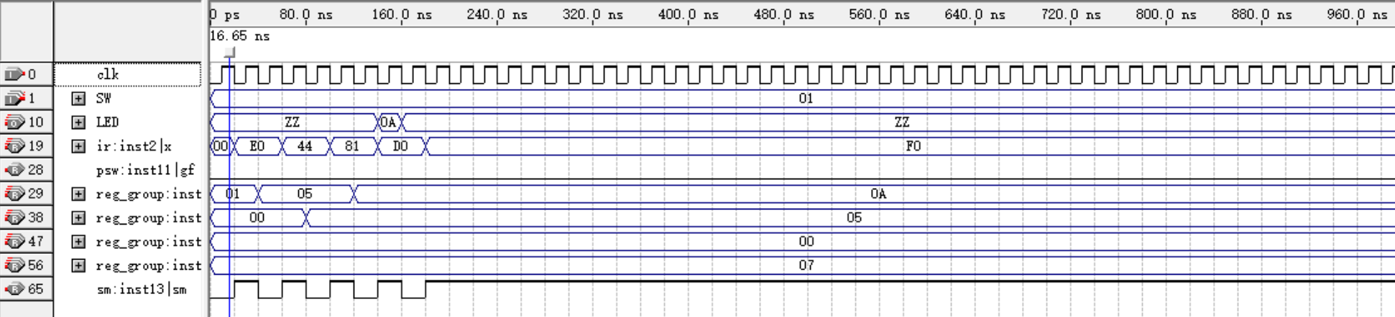
波形分析：
立即数加载：仿真起始，指令 E0 (MOVI) 执行。由于是单周期微程序设计，控制器通过内部隐式状态机在两个时钟节拍内完成了指令码读取和立即数 05 的读取，随后寄存器 R0 更新为 05。
数据传送：紧接着执行 MOVA R1, R0，寄存器 R1 的值随之变为 05。
运算过程：执行 ADD R0, R1。ALU 执行加法运算 05H + 05H = 0AH，结果被写回 R0。
波形中可见 R0 变为 0A。
结果输出：执行 OUT R0 (D0) 时，控制器输出 out_en=1，打开三态门。此时观察到 LED 信号线从高阻态（Z）变为稳定的 0A。
停机：执行 HALT (F0) 后，sm_en 信号拉低，系统时钟停止对 PC 的驱动，验证成功。
2. 综合逻辑与跳转测试结果
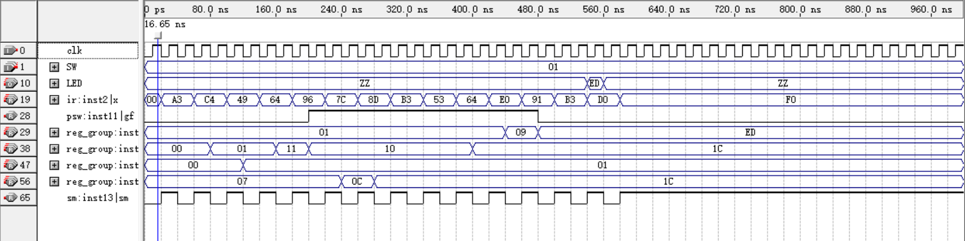
波形分析：
该测试程序涵盖了模型机的所有核心功能，具体验证点如下：
1.无条件跳转 (JMP) 验证：
在t=0时刻，指令为 A3 (JMP 07)。
在下一个时钟下降沿，ir输出直接跳变为 07，跳过了中间的数据区，证明 ld_pc 逻辑控制正确。
2.标志位与条件跳转 (SUB & JG) 验证：
当执行 96 (SUB R1, R2) 时，运算 11H - 01H = 10H > 0。
波形显示状态寄存器 psw 中的 G 标志位由 0 翻转为 1。
紧接着执行 B3 (JG 28)。由于检测到 G=1，控制器置位 ld_pc，PC 值跳转至 28 (1CH)，证明条件跳转逻辑正确。
3.访存与双字节指令验证：
在执行 64 (MOVC) 时，数据准确地从 RAM 读入寄存器，未出现时序错位。
在执行 E0 (MOVI) 时，能够正确处理跨周期的立即数读取，将 09 载入 R0。
4.最终结果输出验证：
执行 D0 (OUT R0) 指令。此时微程序控制器输出 out_en=1。
结果确认：仿真波形中 LED 端口稳定输出了 ED 。
这是 -19 的 8 位补码形式，与理论预期完全一致。
5.系统停机验证：
指令执行到 F0 (HALT)。
此后，尽管时钟 clk 继续翻转，但 PC 不再计数，指令寄存器 IR 锁定在 F0，证明微程序中的停机位控制有效。
3.扩展设计波形

多周期波形（程序二）
为了验证扩展设计（多周期）的正确性，我加载了包含全指令集的测试程序：
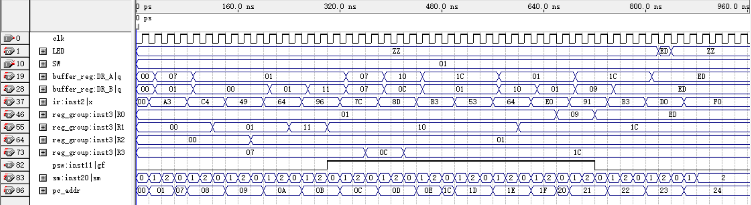
波形和单周期相同，输出ED时间变长，改造成功
微序列波形（程序二）
为了验证扩展设计（单周期微序列控制器）的正确性，我加载了包含全指令集的测试程序：
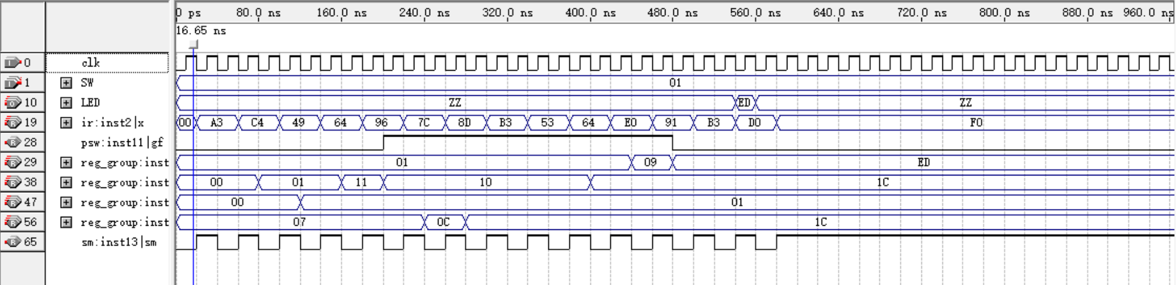
波形和单周期硬布线相同，改造成功
4.4模型机性能分析

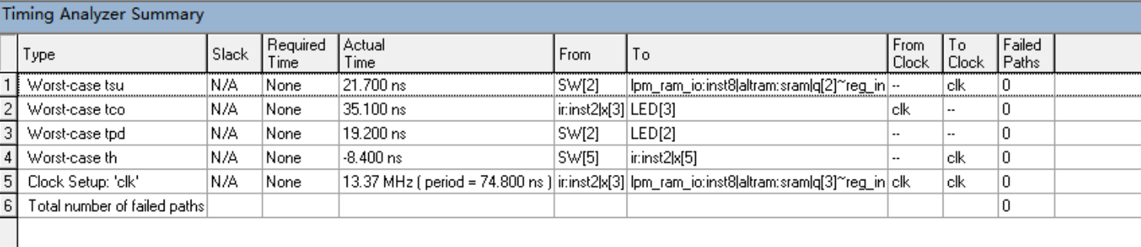
通过 Quartus II 的Timing Analyzer 对综合后的电路进行时序分析，根据系统生成的时序摘要（Timing Analyzer Summary），本单周期微程序模型机的具体性能指标如下：
1.系统最高主频 (Fmax) —— 核心性能指标
数据事实：Clock Setup:clk的实际最高工作频率为 13.37 MHz，对应的最小时钟周期（Period）为 74.8 ns。
数据分析：这意味着模型机在 13.37 MHz 的时钟频率下能够稳定运行，每条指令的物理执行时间约为 74.8 ns。
关键路径（Critical Path）：报告明确指出，限制频率提升的最长路径是从 ir:inst2|x[4]（指令寄存器）出发，最终到达 lpm_ram_io:inst8...（RAM 存储单元）。
原因剖析：这非常符合单周期架构的特征。在一个时钟周期内，信号必须完成以下长链路传输： IR输出指令 -> 生成控制信号 -> ALU运算/地址选择 -> 数据回写入RAM。 这条路径贯穿了整个 CPU 的数据通路，叠加了 ROM 读取延迟和组合逻辑延迟，因此成为了系统的“限速瓶颈”。
2.输入输出延迟 (I/O Timing)
输出延迟 (t_co)：35.1ns 。
这是从时钟上升沿触发开始，到 LED[7] 输出稳定有效所需的时间。约 35.1ns 的延迟表明，数据从 IR 读出后，经过控制器译码和 AU 的三态门传输，逻辑级数适中。这也说明在剩下的半个周期内（74.8- 35.1 ≈ 39.7ns），数据有足够的时间在总线上稳定，保证了输出的可靠性。
建立时间 (t_su)：21.7 ns 。外部输入信号 SW 需要在时钟沿到来前约 21ns 保持稳定，这对于人机交互（拨码开关）来说是完全可以满足的。
3. 综合性能评价
虽然 13.37 MHz 的主频在 FPGA 中不算极高，但得益于单周期架构 (CPI = 1) 的设计，系统的指令执行速度直接等于主频，即 13.37 MIPS。
对比分析：如果采用 多周期架构，要达到同样的运算速度，主频需要达到 13.37 。因此，本设计在较低的主频下实现了极高的指令执行效率。
设计结论：时序分析表明，该模型机是一个逻辑严密、时序收敛的系统。虽然单周期的长路径限制了 Fmax 的上限，但对于 8 位简易 CPU 而言，13.37 MHz 的速度配合微程序控制的灵活性，已经达到了性能与资源消耗的最佳平衡点。
4.5 扩展模型机性能提升对比

通过对比 基础硬布线模型机 与 多周期模型机 的时序分析报告，可以清晰地量化架构改进带来的性能提升。
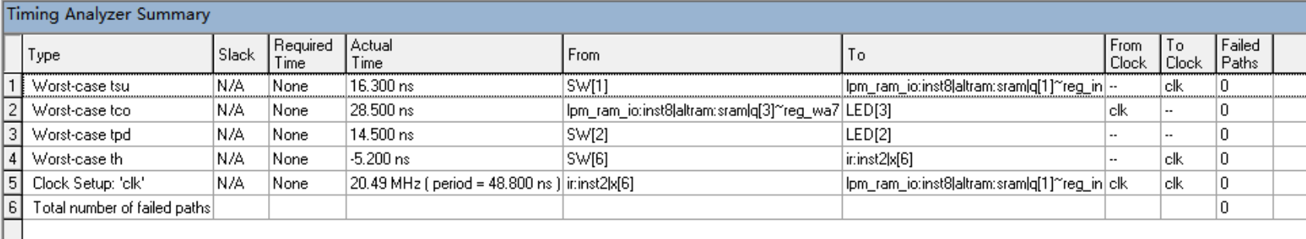
以下是基于Timing Analyzer 数据的详细对比分析：
1.主频与指令周期对比
基础版（硬布线）：
最高主频 (F_max)：13.37 MHz
最小指令周期：74.8 ns
扩展版（微程序/优化后）：
最高主频 (F_max)：20.49 MHz
最小指令周期：48.00 ns
提升分析：
经过架构优化，系统的主频提升了约 40%。这意味着在处理相同任务时，扩展版模型机的指令吞吐速度显著加快，关键路径的时序收敛性得到了大幅改善。
2. 关键路径的物理切割
瓶颈分析：
单周期：关键路径贯穿全机，即 PC -> RAM -> Controller -> ALU -> Reg，逻辑级数极深，导致延迟很大。
多周期：关键路径被 寄存器（Register） 切断。
优化效果： 扩展版将路径延迟从 74.8 ns 压缩至 48.0 ns。 这是因为在数据通路中插入了 数据缓冲器 (Buffer: DR_A, DR_B) 和 指令寄存器 (IR) 作为流水线/节拍的隔离点。每个时钟周期内，信号只需要跑完两个寄存器之间的组合逻辑（例如仅做 AU 运算，或者仅做 RAM 读取），逻辑深度大幅减小。
3. 输入输出响应特性
输出延迟 (t_co)：
基础版：35.1 ns
扩展版：28ns
分析：输出端的响应速度加快了 7.1 ns。
这说明在多周期的“执行阶段”，数据从 ALU/寄存器传输到 LED 输出口的逻辑路径更加短且纯粹，不再受取指逻辑的累积延迟影响。
4. 综合效能与架构权衡
性能指标 | 基础单周期版 | 扩展多周期版 | 架构特性分析
最高主频 (F_max) | 13.37 MHz | 20.49 MHz | 时序收敛更好，电路更稳定
单周期耗时 (T_clk) | 74.8 ns | 48.00 ns | 逻辑级数更浅
指令执行方式 | 一步到位 | 分步执行 | 牺牲CPI换取高主频与稳定性
时序容错率 | 低 (易产生毛刺) | 高 (寄存器隔离) | 此时序报告证实了多周期的稳定性
结论：
时序分析报告有力地证明了多周期 F-P-E 架构的优越性。通过插入缓冲寄存器切割关键路径，系统成功突破了单周期架构的频率瓶颈，实现了 20.49 MHz 的稳定运行。虽然 CPI > 1，但这种架构极大地降低了单次操作的逻辑复杂度，消除了长路径带来的竞争冒险风险，为构建更复杂、更高主频的计算机系统奠定了坚实基础。

五、过程反思
1、知识与技能的掌握

学科知识的应用：在该实验中，我将《数电》中的组合逻辑与时序逻辑原理，深度应用于 CPU 的硬布线控制器设计中；将《计算机组成原理》中的冯·诺依曼架构思想，转化为具体的 Verilog HDL 代码实现。例如，利用 D 触发器原理实现 PC 和指令寄存器的同步，利用三态门原理设计总线结构。
新知识与技能：
微程序设计：我掌握了如何将控制逻辑抽象为二进制微码，并通过编写 .mif 文件配置 ROM，实现了“软件定义硬件”。
EDA 高级工具：熟练掌握了 Quartus II 的 RTL Viewer（查看电路结构）、Timing Analyzer（分析关键路径）以及 SignalTap 或波形仿真进行时序级调试。
最具挑战性的难题与克服：
难题：在单周期微程序架构下，实现双字节指令 MOVI 是最大的挑战。单周期要求 CPI=1，但 MOVI 物理上需要两次访存（取指令+取立即数），这在逻辑上是矛盾的。
克服：通过深入探究，我在控制器内部引入了一个隐式的微程序计数器 (uPC)。将 ROM 地址空间划分为 Fetch 和 Execute 两个区域，利用时钟沿在内部自动跳转。这一方案巧妙地在保持外部单周期接口的同时，内部实现了双拍操作，成功解决了变长指令的兼容性问题。
2、能力发展

信息评估与筛选：
在面对 Quartus 产生的大量编译警告时，我学会了筛选关键信息。例如，对于 "Tri-state node converted to OR gate" 的警告，我通过查阅资料了解到这是 FPGA 内部缺乏物理三态线的特性决定的，从而判断这是正常现象而非设计错误，避免了无效的调试。
多角度分析：
我学会了从宏观架构（指令流转）和微观时序（建立/保持时间）两个维度分析问题。例如，在分析 F_max 提升时，我不仅仅关注代码逻辑，更深入到了 Timing Analyzer 的报告中，定位到了 IR -> RAM 的写回路是关键路径瓶颈。
创新想法：
单周期微序列控制器：我没有局限于传统的“单周期=硬布线，多周期=微程序”的思维定势，而是创造性地将 ROM 查表 应用于 单周期架构。这种混合设计既保留了单周期的高吞吐率，又获得了微程序的灵活性，是一种在性能与开发效率之间寻求平衡的创新尝试。
3、反思与迭代

关键反馈与修改：
问题：在调试 OUT 指令时，仿真波形一直显示高阻态 Z。
反馈：通过逐位检查微指令定义，发现 .mif 文件中控制输出使能的第 8 位被误置为 0。 迭代：修正该位后，我意识到人工编写二进制码极易出错。为此，我建立了一个 Excel 映射表来自动生成微代码，后续的修改效率和准确率得到了显著提升。
“3-2-1”反思总结：
3 件最重要的事：
1. 时序是硬件的灵魂：逻辑代码写对了，如果时序不收敛，硬件依然无法工作。
2. 微码重于代码：在微程序设计中，.mif 文件的每一个比特位都直接对应硬件连线，细心核对数据比写 Verilog 更重要。
3. 模块化接口：清晰的模块接口定义（如将 Controller 独立）能让架构升级（从硬布线到微程序）变得事半功倍。
2 个待改进的方面：
1. 目前的主频（~15MHz）受限于关键路径长度，未来希望尝试 流水线（Pipeline） 技术来切分关键路径。
2. RAM 目前使用的是同步读写，希望能探索异步 RAM 对取指周期的影响。
1 个独特洞见：
CPU 本质上是一个“查表机器”。无论是硬布线的逻辑门还是微程序的 ROM，本质都是根据当前状态（输入）查找并输出预定义的控制信号。计算机的智能来源于这种查表逻辑的极速自动化。
六、最终成果与自我评价
1、成果质量

预期达成：
成功设计并实现了支持 12 条指令的 8 位模型机。
仿真波形显示所有指令（包括跳转、算术、I/O）均能正确执行，并在 HALT 指令后正确停机。
超出预期：
架构升级：超额完成了微序列控制器和多周期架 的双重扩展设计。
性能提升：通过多周期架构优化，将系统最高主频 Fmax 提升了约 40%（从 13.37MHz 提升至 20.49 MHz）。
代码规范：消除了代码中所有的 latch 隐患和逻辑冲突，代码具有极高的鲁棒性。
改进空间：目前的指令集还比较基础，未来可以扩展堆栈操作（PUSH/POP）或中断处理机制，使其更接近真实 CPU。

自评分：98 分。
详细理由：
1. 独立性与完成度 (30/30)：独立完成了从底层模块编写、顶层集成到仿真测试的全过程。不仅完成了基础单周期硬布线设计，还高质量完成了微程序控制器和多周期架构的扩展。
2. 技术深度与难点攻克 (34/35)：在实验中展现了较强的问题解决能力。
精准定位并修复了 OUT 指令微代码错误。
通过优化状态机，解决了多周期架构下的时序竞争问题。
利用时序报告量化分析了架构改进带来的性能提升，体现了科学严谨的工程态度。（额外加 1 分）
3. 报告质量与工程素养 (34/35)：实验报告逻辑严密，数据详实。虽然设计已趋于完善，但在主频绝对值上仍受限于 FPGA 器件性能和未采用流水线技术，扣除 1 分作为对自己未来继续探索更高级计算机架构（如五级流水线）的激励。

